ЗМІСТ
ВСТУП……………………………………………………………………………...3
- ОБСТЕЖЕННЯ ПРЕДМЕТНОЇ ОБЛАСТІ…………………...........................4
- КОНЦЕПТУАЛЬНЕ ПРОЕКТУВАННЯ ……………………………………..5
2. 1. ПЕРЕЛІК СУТНОСТЕЙ……………………………………………………...5
2. 2. ПЕРЕЛІК АТРИБУТІВ……………………………………………………….5
- ІНФОЛОГІЧНЕ ПРОЕКТУВАННЯ БД……………………………………....6
3. 1. МОДЕЛЬ "СУТНІСТЬ – ЗВ'ЯЗОК"………………………………………....6
- РЕЛЯЦІЙНА МОДЕЛЬ БД…………………………………………………....7
4. 1. ФУНКЦІОНАЛЬНІ ЗАЛЕЖНОСТІ МІЖ АТРИБУТАМИ……………….7
4. 2. ВИБІР КЛЮЧІВ……………………………………………………………...8
4. 3. НОРМАЛІЗАЦІЯ ВІДНОШЕНЬ………………………………………...….8
- ДАТАЛОГІЧНЕ ПРОЕКТУВАННЯ БД……………………...........................9
- ЗАПИТИ ДО БД………………………………………………………………11
- ВИМОГИ ДО ТЕХНІЧНОГО ЗАБЕЗПЕЧЕННЯ………………...................13
- ІНСТРУКЦІЯ З ВИКОРИСТАННЯ БД……………………………………..14
  - ВИКЛИК ПРОГРАМИ……………………………………………………..14
  - ЕКРАНІ ФОРМИ…………………………………………………………...14
  - ОПИС ЗВІТІВ……………………………………………………………....15
ВИСНОВКИ……………………………………………………………………..16
СПИСОК ВИКОРИСТАНОЇ ЛІТЕРАТУРИ………………………..………....17
ДОДАТКИ………………………………………………………………..…..18

ВСТУП

Завданням даної курсової роботи було автоматизувати документообіг, яким займається персонал деканату будь-якого ВНЗ. Проаналізувавши операції по видачі документів, зокрема, талонів та заліково – екзаменаційних відомостей, ми прийшли до висновку, що більшість із операцій є однотипними. Тобто є можливість значно полегшити роботу, виділивши тільки декілька параметрів, які будуть вхідними даними, а все інше буде заповнюватися автоматично.
Метою курсової роботи було створення додатку, за допомогою якого можна було б автоматизувати дану роботу при формуванні документів для працівників деканату, що значно полегшить їхню роботу . Дана курсова робота автоматизує документообіг роботи деканату вищого навчального закладу. Також дана робота дозволяє проводити перегляд успішності студентів вищого навчального закладу.
Програма є простою у використанні, не потребує ґрунтовних знань з інформатики, і зводиться до виконання простих повторюваних операцій, які, проте, дозволяють контролювати видачу необхідних документів.
За допомогою програми можна:
- переглядати та редагувати таблицю з записами про студентів;
- формувати та роздруковувати талони і заліково – екзаменаційні відомості;
- вести успішність студентів та обчислювати середній бал для кожного студента.

Користувачами програмного продукту є працівники деканату ВНЗ.

Програма розрахована на користувачів низького рівня володіння комп’ютером.

1. ОБСТЕЖЕННЯ ПРЕДМЕТНОЇ ОБЛАСТІ

Проектована база даних може застосовуватися при роботі ВНЗ, зокрема в роботі деканату.
Вхідними даними програми є інформація про студентів ВНЗ, організована у таблиці бази даних, успішність студентів, предмети та викладачі.
У таблиці бази даних містяться персональні дані студента: група, прізвище та ініціали студента, номер заліковки, факультет, спеціальність, стать, дата народження, місто, адреса.
У результаті роботи програми одержуємо такі вихідні дані:
1. заповнена заліково – екзаменаційна відомість та екзаменаційний лист
2. обчислений середній бал студента
Даний програмний продукт дозволяє автоматизувати такі процеси, як:
1. внесення до бази даних студенти змін (додавання, редагування персональної інформації про студентів)
2. видача заліково – екзаменаційної відомості та екзаменаційного листа
3. ведення обліку успішності студентів
4. перегляд списків тих студентів які мають талони
5. перегляд списків по результатам екзаменів
2. КОНЦЕПТУАЛЬНЕ ПРОЕКТУВАННЯ
2.1. ПЕРЕЛІК СУТНОСТЕЙ

Сутностями для бази даних є:
1. студент – персональні дані студента використовуються для видачі йому необхідних документів
2. успішність – видача талонів та екзаменаційних відомостей

2.2. ПЕРЕЛІК АТРИБУТІВ

Атрибути, які ідентифікують властивості сутності – студент:
1. група
2. номер заліковки
3. прізвище та ініціали
4. факультет
5. спеціальність
6. дата народження
7. стать
8. місто
9. адреса
Атрибути, які ідентифікують властивості сутності – успішність:
1. номер заліковки
2. предмет
3. викладач
4. оцінка
5. пропуски

3. ІНФОЛОГІЧНЕ ПРОЕКТУВАННЯ БД
3.1. МОДЕЛЬ "СУТНІСТЬ – ЗВ'ЯЗОК"

Студент

Складає Отримує

Успішність |  | Екзамен/залік

Зв’язок між сутністю “Студент” та сутністю “Успішність” відбувається через підписання заліково – екзаменаційної відомості (екзаменаційного листа) на певній підставі.

4. РЕЛЯЦІЙНА МОДЕЛЬ БД
4.1 ФУНКЦІОНАЛЬНІ ЗАЛЕЖНОСТІ МІЖ АТРИБУТАМИ

Функціональні залежності між атрибутами сутності “Студенти”
Найменування атрибутів | Функціональні залежності
група
номер заліковки
прізвище та ініціали ст-та
факультет
спеціальність
дата народження
стать
місто
адреса

Функціональні залежності між атрибутами сутності “Успішність”
Найменування атрибутів | Функціональні залежності
номер заліковки
предмет
викладач
оцінка
пропуски

4.2 ВИБІР КЛЮЧІВ

Для зв’язку між таблицями вибираємо ключі. Первинним ключем є поле “Номер заліковки” таблиці “Студенти”, “Номер заліковки” таблиці “Успішність”, а також “Викладач” таблиці “Предмети”.

4.3 НОРМАЛІЗАЦІЯ ВІДНОШЕНЬ

Умова, щоб всі таблиці були нормалізовані, не є обов’язковою в Visual FoxPro, але при проектуванні багатотабличної бази даних очевидні преваги використання нормалізованих таблиць.
Основні цілі, які досягаються при нормалізації таблиць:
- забезпечення швидкого доступу до даних таблиці;
- виключення непотрібного повторення даних, яке може являтися причиною помилок при введенні та нераціональному використанні дискового простору;
- забезпечення цілісності даних таким чином, щоб при зміні одних об’єктів, автоматично відбувалася зміна зв’язаних з ними об’єктів.
5. ДАТАЛОГІЧНЕ ПРОЕКТУВАННЯ БД
СКЛАД ТАБЛИЦЬ БД
Таблиця 5.1

Склад таблиці “Студенти”
№ п/п | Найменування  атрибутів | Тип полів | Розмір полів | Допустимість невизначених значень
1 | група | Integer | 4 | NOT NULL
2 | номер заліковки | Integer | 4
3 | піб | Character | 17
4 | факультет | Character | 23
5 | спеціальність | Character | 23
6 | дата народження | Date | 8
7 | стать | Character | 1
8 | місто | Character | 12
9 | адреса | Numeric | 21

Таблиця 5.2

Склад таблиці “Успішність”
№ п/п | Найменування  атрибутів | Тип полів | Розмір полів | Допустимість невизначених значень
1 | номер заліковки | Integer | 4 | NOT NULL
2 | предмет | Character | 21
3 | викладач | Character | 20
4 | оцінка | Integer | 4
5 | пропуски | Integer | 4

Таблиця 5.3

Склад таблиці “Предмети”
№ п/п | Найменування  атрибутів | Тип полів | Розмір полів | Допустимість невизначених значень
1 | предмет | Character | 21 | NOT NULL
2 | викладач | Character | 20
3 | оцінка | Integer | 4
4 | Кількість годин | Integer | 4

6. ЗАПИТИ ДО БД

Запит, який відбирає групу та студента, група та прізвище якого вибирається з випадаючого списку форми. За допомогою цього запиту ми формуємо видачу екзаменаційного листа. Дана вибірка бере дані з таблиць “Студенти” і “Успішність”, де міститься вся необхідна інформація про студента (Local Views)
PUBLIC nomergr
SELECT студенти
SET FILTER TO
nomergr=VAL(thisform.combo1.value)
SET FILTER TO hrypa=nomergr
thisform.text2.Visible= .F.
thisform.text3.Visible= .F.
SELECT студенти
LOCATE FOR pri=thisform.combo2.Value
a1=студенти.nz
SELECT успішність
SET FILTER TO успішність.nz = a1 and успішність.ocinka < 60
thisform.text2.Refresh
thisform.text2.Visible= .T.

Запит, який відбирає предмет , дані якого вибирається з випадаючого списку форми. За допомогою цього запиту ми формуємо видачу заліково – екзаменаційну відомість. Дана вибірка бере дані з таблиць “Студенти” і “Успішність”, де міститься вся необхідна інформація по предмету (Local Views)
PUBLIC предмет
SELECT студенти
LOCATE FOR hrypa=VAL(thisform.combo2.value)
a1=студенти.nz
SELECT успішність
SET FILTER TO успішність.nz = a1
thisform.text2.Visible= .T.
thisform.text3.Visible= .T.
SELECT успішність
SET FILTER TO
предмет=thisform.combo1.value
SET FILTER TO pred=предмет
thisform.text5.Refresh
thisform.text5.Visible= .T.

Запит, який дозволяє отримати список студентів в яких є талони (Local Views)
PUBLIC група
група=VAL(thisform.combo1.Value)

Запит, який дозволяє отримати дані по результатам екзаменів (Local Views)
PUBLIC предмет
SELECT студенти
LOCATE FOR hrypa=VAL(thisform.combo1.value)
b1=студенти.nz
SELECT успішність
SET FILTER TO успішність.nz = b1
SELECT успішність
SET FILTER TO
предмет=thisform.combo2.value
SET FILTER TO pred=предмет

7. ВИМОГИ ДО ТЕХНІЧНОГО ЗАБЕЗПЕЧЕННЯ

Для успішного функціонування розробленої прикладної програми висуваються відповідні вимоги до апаратного та програмного забезпечення комп’ютера
- комп’ютер Pentium-3 1.7CHz;
- 128-256 Mb оперативної пам’яті;
- 2 Gb вільного місця на жорсткому диску комп’ютера;
- операційна система Microsoft Windows 2000/XP;
- система керування базами даних Visual FoxPro 6.0
8. ІНСТРУКЦІЯ З ВИКОРИСТАННЯ БД
8.1 ВИКЛИК ПРОГРАМИ

Дана програма реалізована у вигляді додатку (Microsoft Visual FoxPro Application). Коли ми викликаємо програму на виконання, то на екрані з’являється меню, яке складається з п’яти пунктів "Облік успішності студентів", "Виписка заліково – екзаменаційної відомості", "Виписка екзаменаційного листа", "Перегляд та редагування даних студента", "Вихід".
Пункт меню "Облік успішності студентів" містить підпункти "Перегляд успішності студентів", "Список студентів які мають не допуск до екзаменів", "Результати екзаменів".
Пункт меню "Виписка заліково – екзаменаційної відомості" містить підпункт "Формування відомості".
Пункт меню "Виписка екзаменаційного листа" містить підпункт "Формування талону" .
Далі робота проводиться по окремих формах.

8.2 ЕКРАНІ ФОРМИ

У даній курсовій роботі використовуються декілька екранних форм, які детально описуються нижче.
Форма Vidomist (Додаток 1) містить номер відомості, групу, факультет, спеціальність, дисципліну, екзаменатора, форму контролю, дату видачі відомості, кнопки "сформувати відомість" та "вихід".
Форма Talon (Додаток 2) містить номер відомості, групу, прізвище та ініціали студента, номер заліковки, дисципліну, екзаменатора, дату видачі, кнопки "сформувати екзаменаційний лист" та "вихід".
Форма Stydentu (Додаток 3) містить групу, прізвище та ініціали студента, номер заліковки, факультет, спеціальність, дату народження, стать, місто, адреса, кнопки "додати запис", "знищити запис", "вихід".
У формі Yspishnist (Додаток 4) яка містить групу, прізвище та ініціали студента, номер заліковки, середній бал, кнопку "вихід" обраховується середній бал студента.
Форма Ekzamenu (Додаток 5) містить групу, предмет, кнопки "перегляд" та "вихід".
Форма Nuzka_yspishnist (Додаток 6) містить групу, кнопки "перегляд" та "вихід".

8.3 ОПИС ЗВІТІВ

У даній роботі використовуються такі звіти: "Відмінники", "Заліковий", "Талон", "Талон1" (Додаток 7, 8, 9, 10), створені за допомогою представлень.
Звіту "Відмінники", створений за допомогою представлення, яке відбирає тих студентів які склали успішно екзамени.
Звіт "Талон1" аналогічно побудований до попереднього і відбирає тих студентів в яких є талон.
Звіт "Заліковий" створений за допомогою представлення, яке відбирає предмет по якому здійснюватиметься контроль для студентів, тобто для видачі заліково – екзаменаційної відомості.
Звіт "Талон" бере своє джерело даних з форми "Talon" по якій йде виписка талонів на перездачу.

ВИСНОВОК

Створений додаток значно полегшує процес створення документів, які використовуються у деканаті ВНЗ, зокрема екзаменаційні листи та заліково – екзаменаційні відомості.
Перевагами даної програми є те, що вона нескладна у використанні, розрахована на користувачів невисокого рівня. Користувач програми може працювати з базою даних та користувацькими формами, не маючи практичних навичок по їх встановленню або написанню. Також перевагою є те, що практично всі дані вводяться автоматично, тобто мінімізоване заповнення документів вручну, що значно полегшує роботу та економить час.
Дану програму можна удосконалити шляхом розширення її можливостей, зокрема передбачивши можливість створення форми, яка б відображала інформацію про студентів заочної форми навчання, а також можливість ведення успішності для цих студентів.
Тобто дана курсова робота може стати базою, вхідними даними для подальших наукових робіт, які спрямовані на полегшення ведення документообігу у деканаті вищих навчальних закладів.

СПИСОК ВИКОРИСТАНОЇ ЛІТЕРАТУРИ

1. Менахем Базиян . Использованиэ Visual FoxPro 6 .
2. Самоучитель Visual FoxPro 8 .-СПб.: БХВ-Петербург, 2003-688 с.: ил .
3. Журнал “Вісник Податкової Служби України” №45 (231)
4.Visual FoxPro 8.0 Навчальний курс. Киэв “Век+”. Санкт-Петербург ”КОРОНА ”. Киев ”НТИ” 2004.
5. Visual FoxPro.Уроки программирования.-СПб.:БХВ-Петербург,2005.-480с.:ил.
ДОДАТКИ
Додаток 1
Форма "Vidomist"
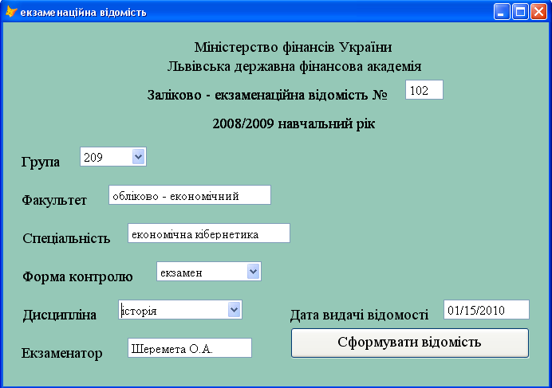

Додаток 2
Форма "Talon"
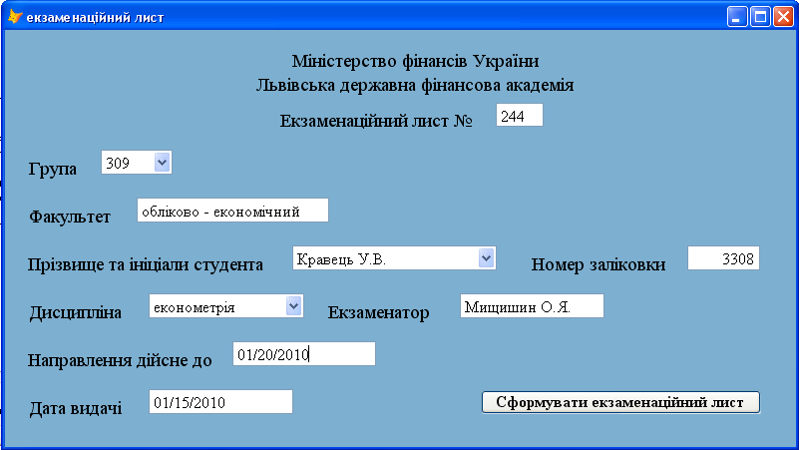

Додаток 3
Форма "Stydentu"
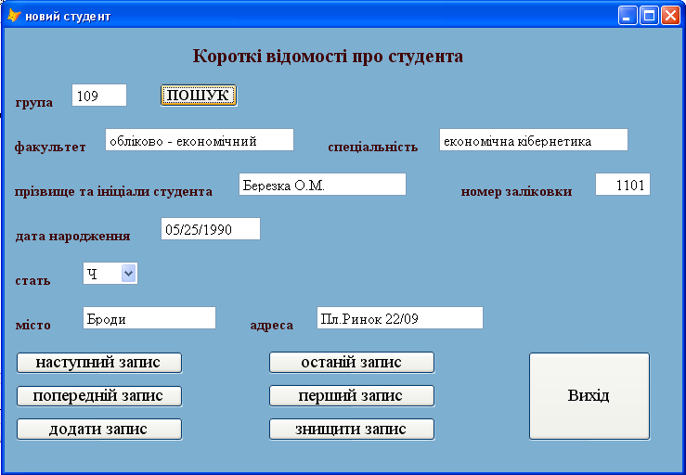

Додаток 4
Форма "Yspishnist"
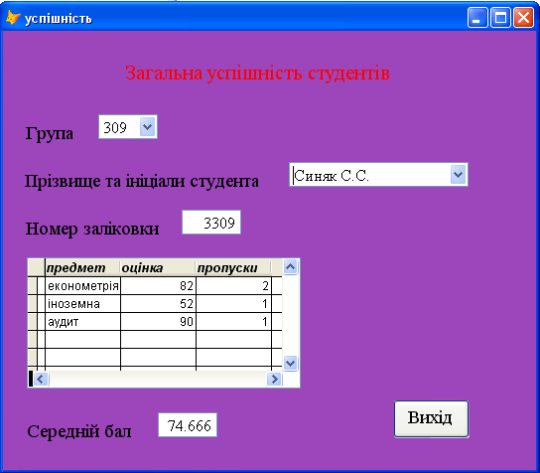

Додаток 5
Форма "Ekzamenu"
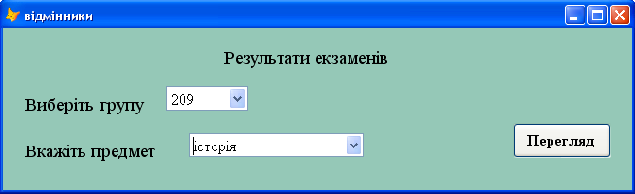

Додаток 6
Форма " Nuzka_yspishnist "
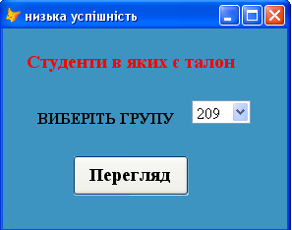

Додаток 7
Звіт "Відмінники"
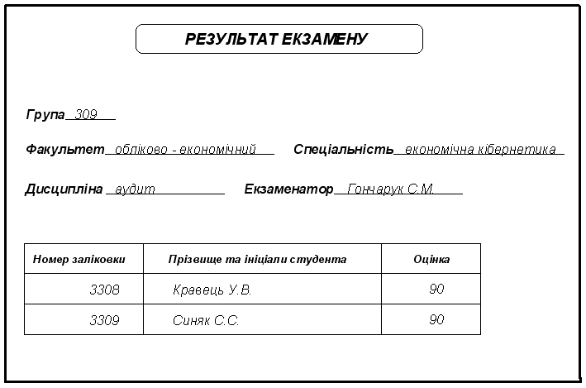
Додаток 8
Звіт "Талон1"
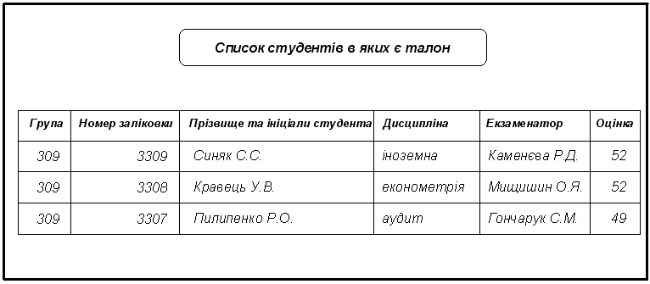

Додаток 9
Звіт "Заліковий"
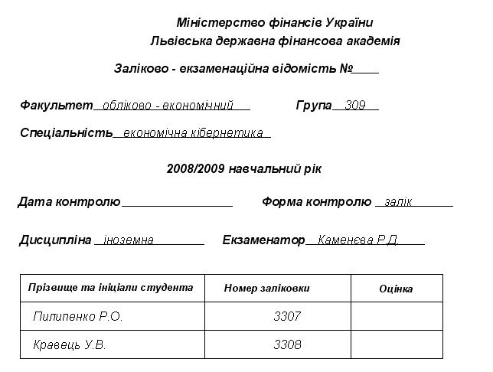
Додаток 10
Звіт "Талон"
